|  |  |  |
| --- | --- | --- |
| **자료배포** | 2024.08.08 | |
| **보도요청** | 배포 이후 | |
| **문의** | 장진혁 과장 T: 02 410 0429  남예주 과장 T: 02 410 9089 김예지 대리 T: 02 410 0411 | Email:  pa@hanmi.co.kr |

**8월 8일에 만나는 한미약품 ‘팔팔’ 신화…10년 연속 시장 ‘1위’**

**2012년 첫 발매 후 압도적 시장 1위 수성…누적 처방 매출 4000억원 돌파**

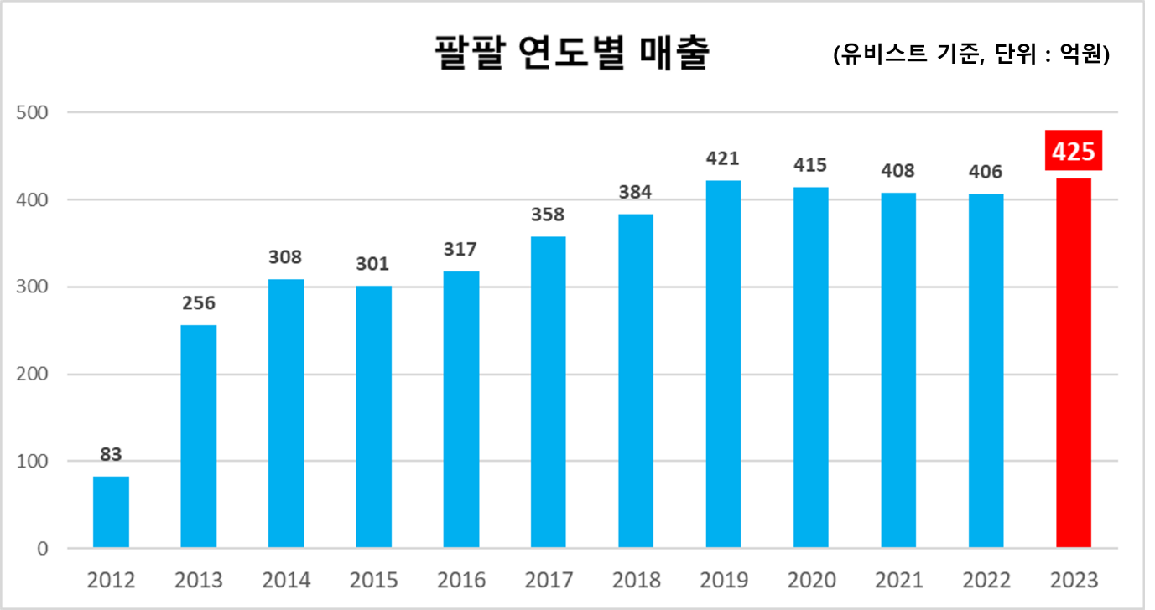**2014년부터 ‘매출, 처방량, 점유율 등 모든 분야 1위’라는 기념비적 대기록**

한미약품 ‘팔팔’이 10년 연속 국내에서 가장 많이 처방된 발기부전 치료제로 등극하며 ‘부동의 1위’라는 기념비적 대기록을 세워 나가고 있다. 누적 원외처방 매출액만 4000억원을 돌파했고, 처방수량 및 점유율 등 모든 분야에서 선두를 지키고 있다.

의사 처방이 필요한 전문의약품인 팔팔은 실데나필 성분 발기부전 치료제로, 2012년 출시 한달 만에 동일 성분 의약품 중 처방량 1위를 달성했다.

업계에서는 팔팔의 성공 비결로 ‘브랜드 네이밍’과 ‘차별화된 영업·마케팅 전략’, ‘경제적 약가’ 등 크게 세 가지 요인을 꼽는다.

우선 ‘팔팔’이라는 친근하면서도 쉽게 기억되는 독특한 이름은 한미약품그룹 창업주 임성기 선대 회장이 직접 작명한 것으로, 이후 타다라필 성분 발기부전 치료제 ‘구구’로 네이밍 전통이 이어졌다.

이 같은 네이밍은 발기부전 치료제가 필요한 환자들의 병원 방문 문턱을 크게 낮춘 효과를 가져왔다.

오리지널 제품 특허 만료 이후 출시된 타사의 여러 후발 제품들은 오리지널 제품 명성에 기댄 ‘OO그라’, 또는 ‘비아OO’과 같은 브랜드명을 사용했는데, 당시 가짜 발기부전치료제가 사회적 문제로 떠오르면서 이 같은 브랜드를 차용한 제품보다는 친숙한 느낌의 ‘팔팔’에 대한 의료진과 환자들의 수요가 높아졌다.

**<사진> 임성기 전 회장이 자필로 쓴 ‘팔팔’.**

또 한미약품은 팔팔 출시와 함께 50mg 용량 중심으로 마케팅 전략을 펼쳐 나가는 한편, 다양한 용량과 제형을 구축했다. 당시 오리지널 제품이 100mg 중심으로 고가에 판매되다보니 환자들은 이를 반으로 쪼개 복용하거나, 시중에 불법 유통되는 가짜약을 구해 복용하는 사례가 많았다.

한미약품은 의약품을 쪼개서 복용할 경우 비위생적인 것은 물론, 적정 용량 투약이 어렵다는 점에 착안해 50mg 중심으로 유통에 집중하면서 가격도 오리지널 제품 대비 25% 선에서 책정해 큰 호응을 이끌어 냈다. 또 물 없이 씹어 복용할 수 있는 츄정을 함께 선보이며 복약 편의성을 높이는데도 힘썼다.

무엇보다 오리지널 보유 외국 제약기업이 제기한 디자인 소송에서 잇따라 승소하면서, 후발 의약품(제네릭)이지만 ‘팔팔’만의 고유한 오리지널리티를 확보하며 한국을 대표하는 발기부전 치료제로 입지를 굳혔다는 평가를 받았다.

한미약품은 ‘팔팔 신화’에 멈추지 않고 발기부전 치료제 ‘구구’, 양성 전립샘비대증 치료제 ‘한미탐스 패밀리’, 과민성방광 치료제 ‘미라벡서방정’ 등을 잇따라 출시하는 등 비뇨기계 치료 전문의약품 12종을 구축하며 국내 비뇨기질환 치료제 시장의 강자로 부상했다.

한미약품 박재현 대표이사는 “국내 비뇨의학 분야 전문의약품 시장에서 한미의 우수한 제제 기술력을 통해 차별화된 경쟁력을 갖춘 의약품을 지속적으로 출시하고 있다”면서 “10년 넘게 ‘팔팔’을 신뢰하고 사랑해 주신 의료진과 환자분들께 깊은 감사를 드리며 앞으로도 비뇨기 분야에서 신뢰받을 수 있는 우수한 제품을 끊임없이 개발해 나가겠다”고 말했다.

**<끝>**